Nama : Veni Septiani

NIM : 20.01.013.016

Kelas : AI-3C

Tugas Rekoknisi

1. Flowchart menghitung Keliling dan Luas persegi panjang

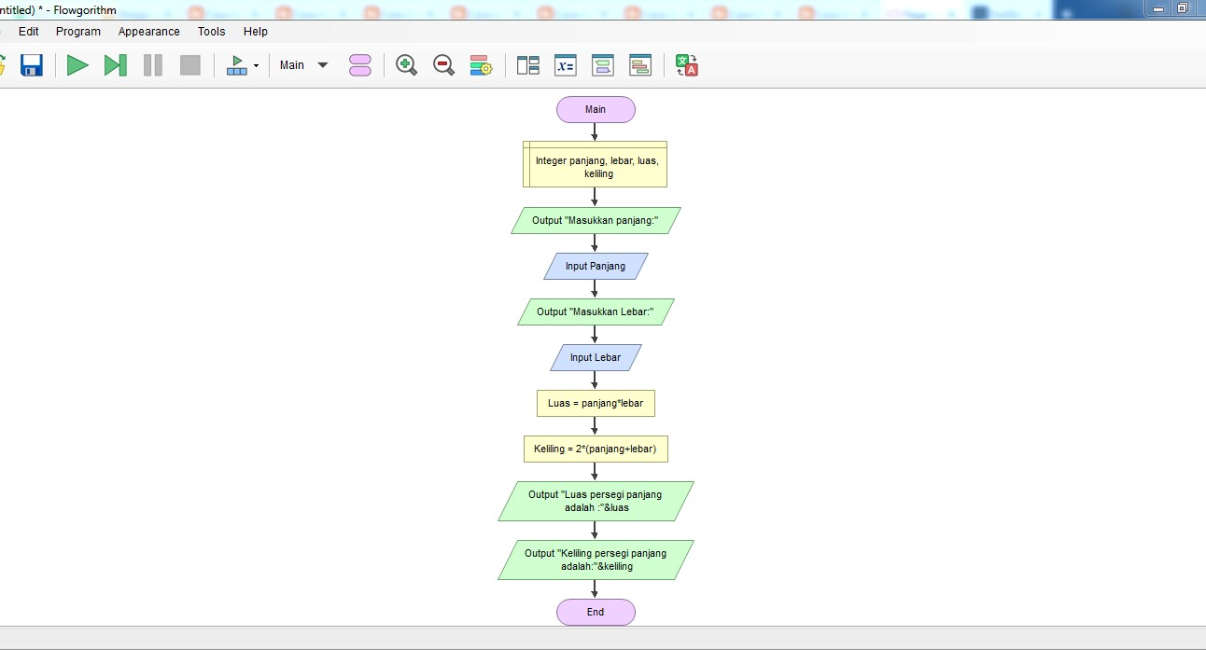

Setelah membuat flowchart seperti pada gambar diatas maka setelah kita “run” hasilnya akan seperti ini:

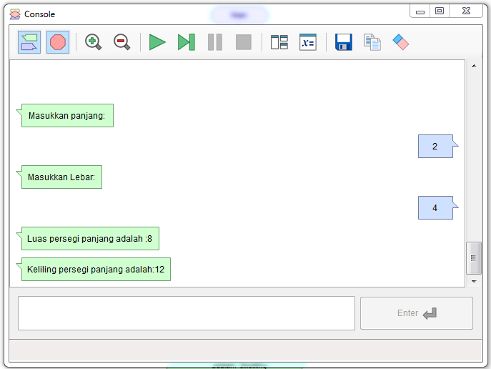

1. Flowchart Conversi suhu
   1. 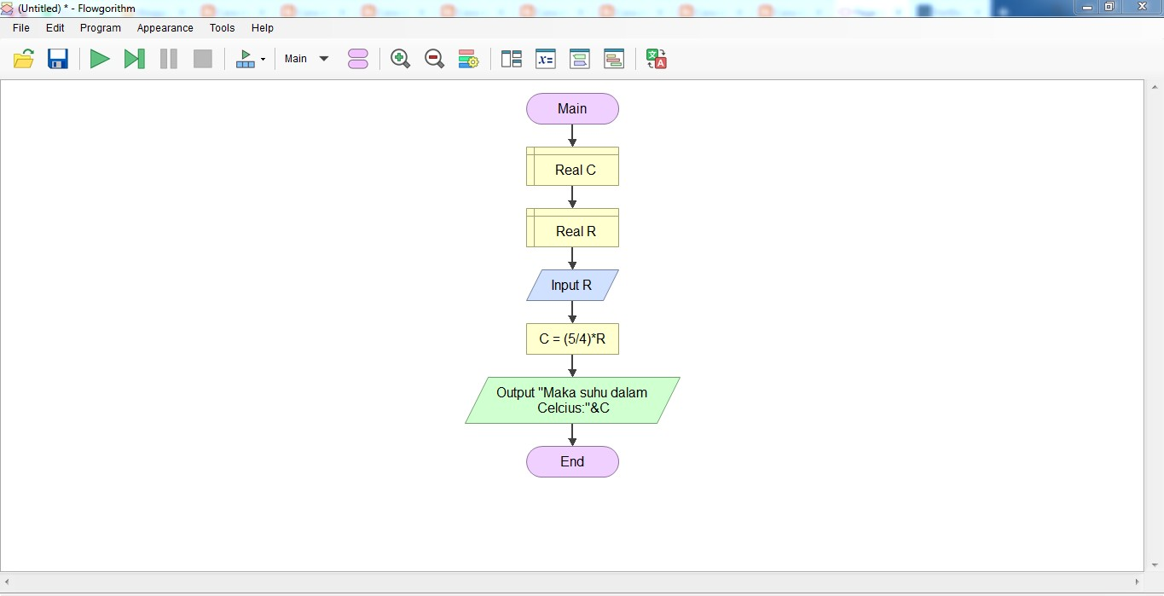Reamur ke Celcius

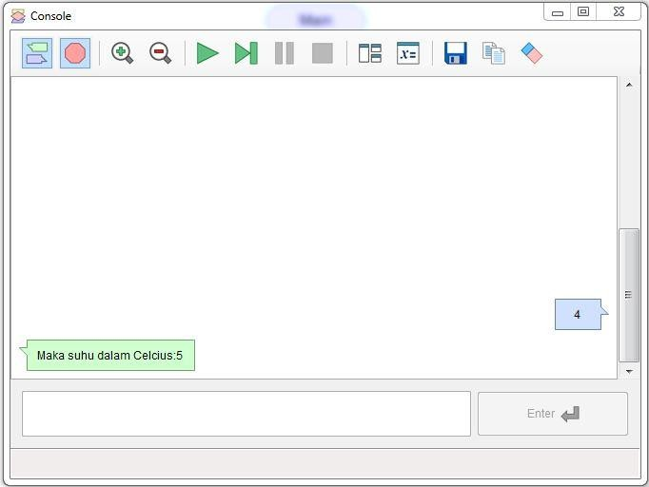Hasilnya setelah di “run”:

* 1. Fahrenheit ke Celcius

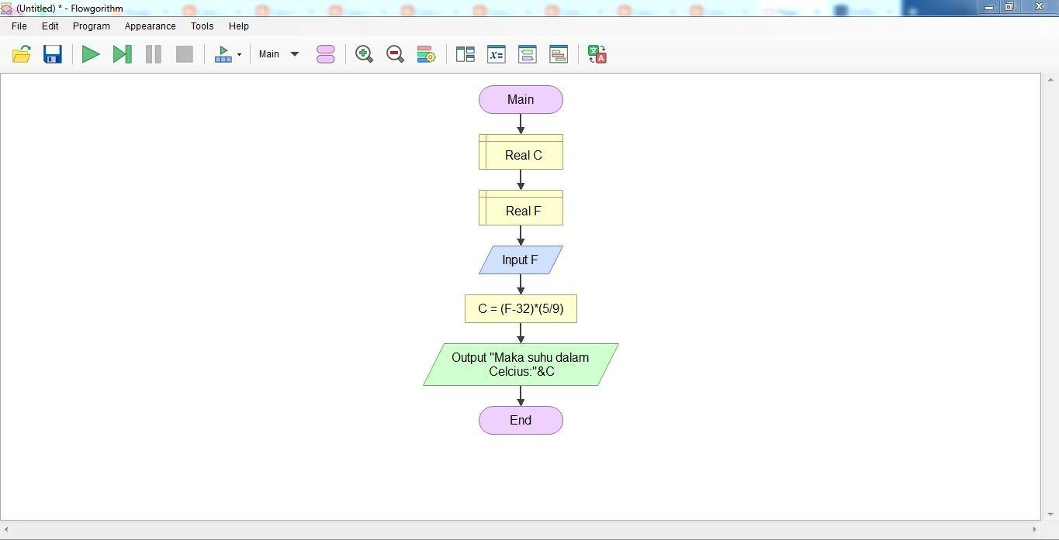

Hasilnya setelah di ”run”:

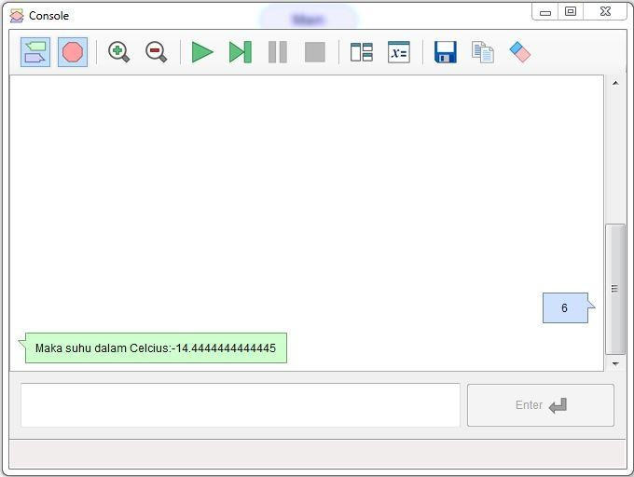

* 1. Celcius ke Reamur

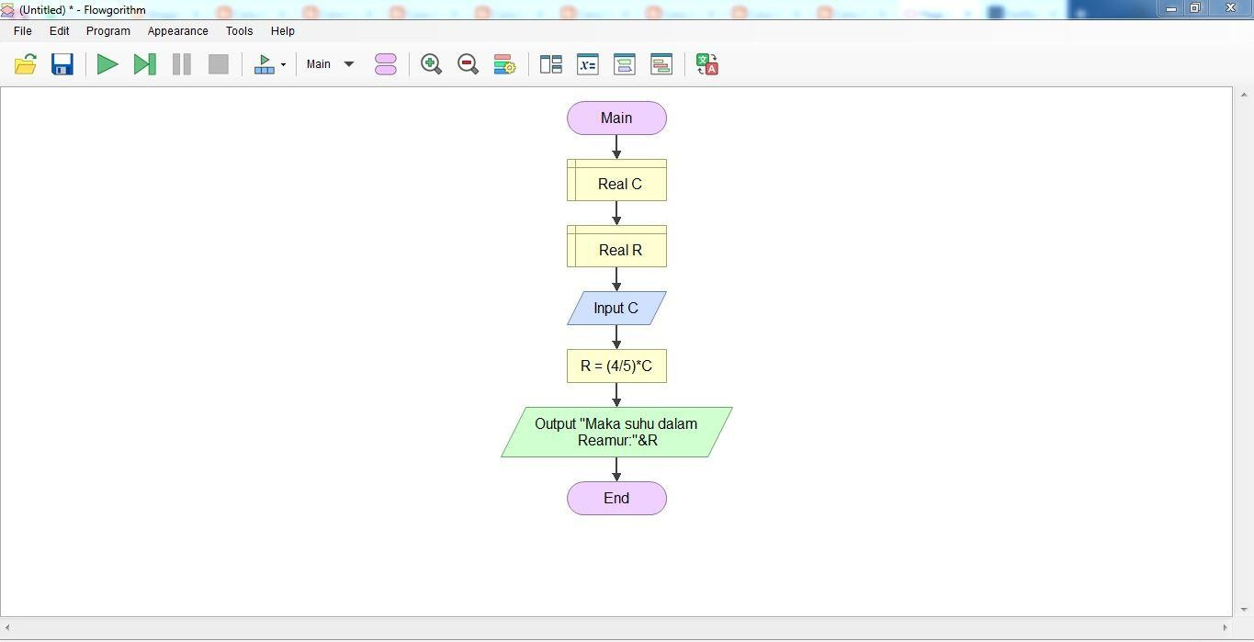

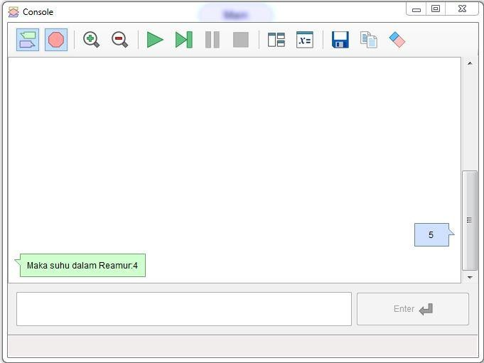Hasilnya setelah di “run”:

* 1. Celcius ke Fahrenheit

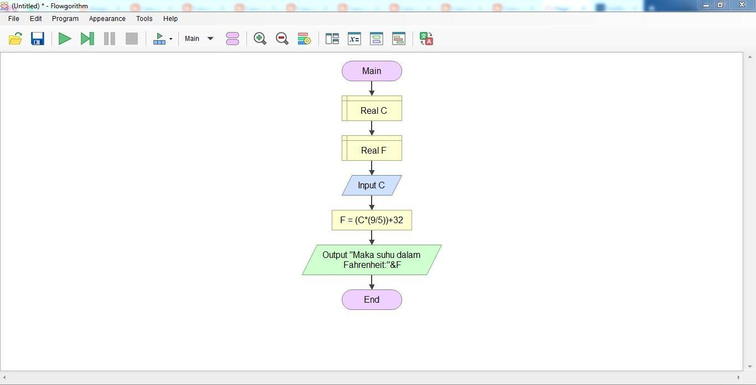

Hasilnya setelah di “run”:

